出國報告（出國類別：其他）

參訪蒙古資本市場出國報告

出國人員：金融監督管理委員會 曾主任委員銘宗
金融監督管理委員會證券期貨局 吳局長裕群
派赴國家：蒙古
出國期間：103年8月28日至103年9月1日
報告日期：103年9月19日
摘 要
一、時間：103年8月28日至9月1日
二、參訪單位：蒙古金融監理委員會、蒙古中央存款保險公司、蒙古證券經紀商協會、蒙古集中保管結算股份有限公司
三、參訪人員：本會曾主委銘宗受蒙古金管會主委Mr.D Bayarsaikhan之邀，率同證期局吳局長裕群、集保結算所林總經理修銘及櫃買中心黃副總經理炳鈞等相關人員前往蒙古訪問。
四、討論議題：瞭解蒙古證券市場之發展與雙方合作之方向；交換二國對存款保險制度之看法及希望能拜訪我國相關機關與商談合作事宜；發展蒙古中小企業直接金融之方針，與協助建立興櫃市場之可行性；配合蒙古證券經紀商協會建立興櫃市場之軟硬體系統議題；介紹我國興櫃市場與創櫃板制度並作意見交流。
五、參訪心得與建議：
（一）國際間資本市場之合作為未來之主流趨勢。本會積極建構多層次資本市場獲得蒙古金管會主委之高度肯定，從主板「上市櫃」、上市櫃前的「興櫃」、微小型企業的「創櫃板」，到捐贈性質的「創意集資資訊揭露專區」，提供良善輔導，陪伴企業成長茁壯，協助企業順利於資本市場募集資金。
（二）目前蒙古之一年期定存利率約16%，而貸款利率約25%，對中小企業而言，間接金融造成籌資成本高，因此，此刻發展中小企業為主的蒙古興櫃板，提供其多數的中小企業一個直接金融市場，相信對蒙古之資本市場與經濟發展將有所助益。
（三）蒙古金管會目前為國際證券管理機構組織(IOSCO)之成員，蒙古金管會並於2014.6.18方成為IOSCO MMoU簽署國。本會與蒙古金管會在資本市場之資訊互換與不法案件合作上業得透過IOSCO MMoU進行官方合作。又目前本會業與29主管機關洽簽證券期貨業別之官方雙邊諒解備忘錄，且簽署範圍亦涵蓋大陸證監會，為協助蒙古發展興櫃市場，建議本會得與蒙古金管會研商洽簽MOU相關事宜，並於MOU之架構下，提供相關協助，並推動人員訓練、資訊交流及高層互訪等層面之合作。
（四）藉由本次參訪蒙古資本市場，已成功建立雙邊友好情誼，由於蒙古方面確定由證券商公會建置OTC市場，其集保公司才向倫敦採購系統，對於能否直接銜接我國興櫃交易系統，尚待評估。建議櫃買中心相關資訊平台可先研議各種可能方案，作為提供蒙古發展OTC市場之參考。另外，蒙古證券商對於承銷輔導與造市業務之領域較未拓展，未來可藉由協助其建置興櫃市場同時，建議蒙古開放我國證券商提供協助，增加我國證券業拓展業務機會。
目 錄
壹、相互參訪歷程………………………………4
貳、參訪機構與討論議題………………………6
参、蒙古資本市場簡介……………………………10
肆、蒙古發展興櫃市場背景…………………………15
伍、意見交流彙整……………………………………18
陸、參訪心得與建議…………………………………21
柒、附錄………………………………………………22
壹、相互參訪歷程
今(103)年7月底蒙古金融監理委員會主委 Mr.D Bayarsaikhan 率蒙古證券經紀商協會、蒙古集中保管結算股份有限公司來臺考察興櫃股票市場，期間拜會本會、集保結算所及櫃買中心。蒙古金管會主委表示對我國發展資本市場之經驗相當推崇，主要是我國資本市場從以捐贈為基礎之創意集資平台，到協助微型企業起步的創櫃板市場，接著有興櫃市場到上市櫃市場，是他們調查過目前架構最完整的多層次資本市場，也最符合蒙古現階段的發展需求，並明確表達希望本會能夠協助蒙古建立興櫃市場。
本次參訪蒙古資本市場之行主要係本會曾銘宗主委接受蒙古金管會主委Mr.D Bayarsaikhan之邀請，率同證期局吳裕群局長、集保結算所林修銘總經理及櫃買中心黃炳鈞副總經理等相關人員前往蒙古訪問，了解當地中小企業募資情形與發展興櫃股票市場之可能性，並由櫃買中心及集保結算所為其證券商會員介紹興櫃市場及創櫃板。
根據櫃買中心與集保結算所提供資料顯示，我國與蒙古資本市場歷年來交流情形多以發展債券市場及掛牌上市股票結算保管作業為主，包括下列各項，而國際上正以發展中小企業籌資之市場為世界趨勢，若能把我國興櫃股票市場經驗行銷國際，將有助於提高我國形象:
一、94年9月櫃買中心與蒙古證交所簽署 MOU。
二、96年4月集保結算所與蒙古集保公司簽訂合作備忘錄。
三、96年8月與蒙古交易所簽訂「協助蒙古債券市場發展之合作意向書」。
四、97年3月蒙古集保公司董事長率員來臺考察業務交流。
五、97年8月集保結算所赴蒙古集保公司授課並進行業務交流。
六、102年8月蒙古金管會Mr. Avir Amar, Director of Capital Market’s Intermediaries Division率同仁一行5人至櫃買中心參訪。
七、103年7月蒙古金管會主席Mr.D Bayarsaikhan率團來臺考察興櫃市場。
貳、參訪機構與討論議題
日期 | 參訪機構 | 議題
8/28  至  9/1 | 蒙古金融監理委員會FRC | 了解該國證券市場之發展與雙方合作之方向
8/28  至  9/1 | 蒙古中央存款保險公司DIC | 交換二國對存款保險制度之看法及希望能拜訪我國相關機關與商談合作事宜
8/28  至  9/1 | 蒙古證券經紀商協會  MASD | 發展蒙古中小企業直接金融之方針，與協助建立興櫃市場之可行性
8/28  至  9/1 | 蒙古集中保管結算(股)公司  MSCH&CD | 配合蒙古證券經紀商協會建立興櫃市場之軟硬體系統議題
8/28  至  9/1 | 簡介興櫃市場ESB與創櫃板GISA及集保系統（由櫃買中心及集保公司人員參與） | 介紹我國興櫃市場與創櫃板制度並作意見交流
一、拜會蒙古金融監理委員會FRC
蒙古金融監理委員會主委Mr. D Bayarsaikhan先就其國內金融市場發展歷程作簡單說明，因蒙古曾發生銀行倒閉事件，未來擬發展存款保險業務，及建置中小企業之資本（OTC）市場。對於前次（本年七月底）拜訪臺灣印象深刻，尤其櫃買中心多層次市場完整，希望在興櫃股票制度與相關系統建置及人才培訓、公司治理方面等能與我國建立進一步合作關係，強化雙邊交流，或透過共同參加國際組織加強合作，甚至同意雙方成立工作小組商談簽訂MOU事宜，並表達樂意參加11月在臺灣舉辦之公司治理論壇。
曾主委表達因受前次Mr. D Bayarsaikhan來臺邀約協助蒙古市場之熱忱所感動，才有此次參訪活動。過去我國與蒙古雙方民間互動很好，本會很樂於提供興櫃股票市場之發展經驗，協助蒙古建置興櫃市場及相關之電腦系統，細節部分可由櫃買中心及集保公司與蒙古方面討論之。除此之外，有關會議中所提之存款保險制度、人才培訓、保險制度等，我國亦有豐富完善的制度與豐富之實務經驗，可提供蒙古參採，以預先防範可能問題之發生。例如近期發生接管二家問題保險公司案例，涉及許多法律上、制度上及實務上的規範及經驗，因處理得宜，才能順利接管並保障二家保險公司所有保戶之權利。臺灣目前正在研擬將保險納入存款保險範圍內，以確保保戶之權益。
曾主委表示本會與該會同屬IOSCO 會員及IOSCO MMoU簽署國，相信未來雙方必定有諸多合作機會，期待藉由此行得以強化兩會關係並深化未來之合作。未來，本會亦樂於與蒙方研商洽簽MOU事宜，並於MOU之架構下，協助蒙方發展興櫃市場並提供相關協助。
二、拜會蒙古中央存款保險公司DIC
蒙古中央存款保險公司副首長Mr. SAINBILEG Chimed表示其在蒙古中央銀行服務20多年，故去年成立存保公司時即轉任此職務，有關蒙古之存保制度相關法規皆與蒙古金融監理委員會主委Mr. D Bayarsaikhan一起訂定，當初與各國制度比較過，考量蒙古90%人口係透過銀行理財，故從銀行存款保險開始進行，DIC公司去年即加入IADI (International Association of Deposit Insurers國際存款保險協會)成為會員，今年亦已和韓國簽訂存保業務合作MOU，希望明年在台灣舉辦之亞洲會議，台蒙雙方除了一起參加外，可藉此機會與我國簽訂存保業務合作之MOU。
曾主委表示我國存保公司（TI）在1983年成立，隸屬於金管會管轄下，過去曾主委亦曾擔任TI公司董事，瞭解該公司在IADI扮演重要角色，對於人才培訓方面，願意協助蒙古，雙方可進一步合作。我國目前對每一存款戶在美金5萬元內提供存款保障。1997-1998年間我國雖未有真正銀行倒閉，但有40餘家信用合作社倒閉，為了避免引發金融機構系統性風險，所以當時是由政府去處理這些損失。
進一步分析存保制度，在歐洲的存保制度是不成立存保公司而採共保制度，我國與美、日、韓都是採成立存保公司方式，韓國除了「銀行存款」外，甚至將「保險」亦納入存保對象，我國最近因接管處理二家問題保險公司後，目前也正考慮參考韓國模式，未來將把保險納入存保對象。以上我國過去這些不好的經驗，在雙方合作上可提供予蒙古方面參考。
三、拜會蒙古證券經紀商協會MASD
蒙古券商公會董事會主席 Mr. J.Tsedenragchaa首先就蒙古近年來受蒙古幣對美元及人民幣貶值之影響，2010年以前發生物價劇烈波動，然近年來在基礎建設漸趨佈局完成下，經濟快速成長，蒙古證交所並與倫敦證交所集團簽訂策略聯盟協議，並引進其相關系統，漸漸促進資本市場發展，尤其礦業崛起後，逐漸成為國際投資焦點，外資投資部位逐年提高，但也左右股市交易之榮枯。蒙古礦業發展快速，帶動經濟成長率，然超過40家礦業公司透過雙邊掛牌到海外上市募資，反觀國內僅有20家在蒙古交易所上市交易，目前多數的中小企業僅能靠銀行或民間借款籌資。
經過本年7月底參訪我國的OTC市場後，對於櫃買中心為中小企業所建置之多層次資本市場架構印象深刻，且目前不論是發行家數或成交量值方面都成效不錯，很值得蒙古參考，因此，參考櫃買中心發展的歷程，預計由蒙古券商公會配合集保結算公司一同來建置蒙古的興櫃市場，希望我國方面可以提供協助，並進一步合作，能達到互惠的成果。
曾主委表示我國建置興櫃市場以來初期也是交易清淡，掛牌家數才11家，經過許多事件碰到許多問題，不斷改善後，才能有今天的成果，目前國際上正熱衷於建置中小企業的資本市場，將願意提供協助，也會將相關遇到的經驗提供蒙古參考。
四、拜會蒙古集中保管結算(股)公司MSCH&CD
蒙古集中保管結算(股)公司董事長Mr. O.Ser-Od首先就該公司成立之沿革簡單說明，並說明2003年成立以來，好不容易將近10年才擁有自己辦公大樓，目前想推廣類似我國的興櫃股票市場。但因他們才採購倫敦的系統作後台結算交割作業，未來興櫃股票交易系統能否接軌，或者配合交易系統重新買，都可以評估，目前尚無定論。
曾主委對蒙古集中保管結算公司短短10年的經營即可擁有自己的辦公大樓表示敬佩，對於合作細節將請台灣集保公司及櫃買中心協助評估各種方案，提供該公司參考。
五、簡介興櫃市場ESB與創櫃板GISA
由櫃買中心向證券商公會會員簡報「櫃買市場」、「興櫃市場」及「創櫃板」等制度，集保結算所對「興櫃股票給付結算作業」及「證券存託系統」等介紹，並作雙向溝通。(詳伍、意見交流彙整)
參、蒙古資本市場簡介
一、蒙古金融監理委員會 (Financial Regulatory Commission, FRC)
（一）市場監理：
１、蒙古金融體系的監理單位包括金融監理委員會(FRC)、蒙古銀行（BOM）與金融穩定委員會(FSC)，負責全國金融體系的監理與穩定。
２、金融監理委員會負責銀行以外其他金融機構的監理，範圍包括保險公司、信用合作社、證券商等非銀行金融機構。蒙古銀行負責銀行體系的監理。
３、金融監理委員會(FRC)
（１）金融監理委員會是於2006年1月24日設立。
（２）FRC係依據金融監理委員會組織法成立，由國會指派主席及7位監理官。
（３）蒙古金融監理委員會轄下的5個主要部門，包括行政部、證券部市場、保險市場部、小額信貸部、風險評估暨研究金融新產品部，和內部審計，以及公司治理運作程序等單位。
（二）市場資訊：
１、2013年證券市場總市值14億美元。
２、總市值佔GDP 9.5％。
３、證券市場市值自2006年(1億美元以下)起加速成長。

2000年至2013年證券市場總市值
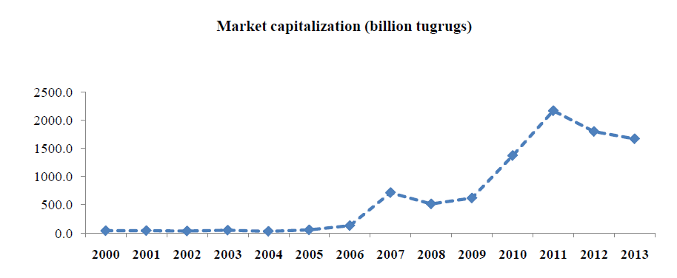

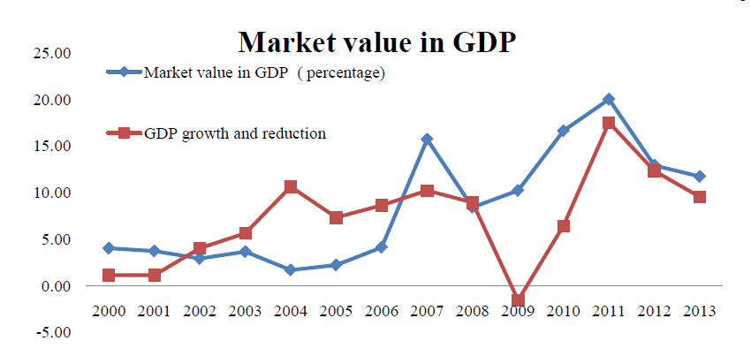

註:蒙古貨幣單位為tugrugs
二、蒙古證券交易所(Mongolian Stock Exchange, MSE)
（一）基本資料：
１、成立於1991年。
２、截至2013年上市家數共有323家(其中23家為100%國家持有之公司)。
３、市值為14億美元。
４、平均日均量約為42萬美元，年成交值約10億美元。
５、交易時間：上午10點至下午1點。
６、交易標的：
（1）股票；
（2）2000年起開辦政府公債交易；
（3）2001年起開辦公司債交易。

2005年至2013年證券市場上市/總市值/總成交值概況
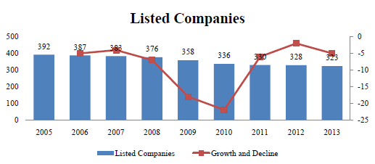
（二）近期發展：
１、2011年4月與倫敦證券交易所集團(London Stock Exchange Group, LSEG)簽訂策略聯盟協議。
２、2012年7月起正式啟用英國倫敦交易所（LSEG）子公司Millennium IT Software Limited之”Millennium IT”系統，包含交易保管監視等子系統，用於MSE及MSCH&CD，該系統可為用戶提供網上進行交易等諸多便利。
三、蒙古集中保管結算股份有限公司(Mongolian Securities Clearing House and Central Depository, MSCH&CD)
（一）基本資料：
１、蒙古「證券法」於1994年起草，並於2002年獲准訂定。
２、蒙古集中保管結算公司成立於2003年，負責蒙古證券市場之保管、結算及交割等作業。共有30名員工，6個部門。
３、保管市值：2013年底之保管總市值約14億美元，其中一半以上是屬於國家和地方政府擁有註冊的股票。
４、2013年MSCH&CD結算交割之金額約為8.2億美元，維護45萬個保管帳戶。
５、交割周期：T+3日，款淨額、券總額交割。
（二）近期發展：
臺灣集保結算所與MSCH&CD於2007年4月簽署合作備忘錄。
四、蒙古證券經紀商協會(Mongolian Association of Securities Dealer, MASD)
（一）基本資料：
１、依據蒙古非政府組織法於1995年成立，為蒙古唯一的證券協會。
２、提供各證券經紀商與蒙古證交所溝通平台，保障證券市場穩定運行。
３、會員包括蒙古證券交易所、證券公司及投資基金公司等 95個會員，其中包含52個證券交易商、25個承銷商及18家投資基金公司，其擁有專業執照人員超過千人。
（二）近期發展：
中華民國證券商業同業公會與MASD於2007年12月3日簽署瞭解合作備忘錄。
五、蒙古中央存款保險公司(Deposit Insurance Corporation, DIC)
（一）強制存款保險計畫：2013年1月13日通過銀行存款保險法，蒙古銀行必須支付相關保費加入保險計劃。
（二）存款保險基金來源是由國家預算、蒙古中央銀行、及其他蒙古銀行支付相關保費組合而成，首期保費是銀行的股本的1％。
（三）每季保費金額由國家委員會依據每家銀行風險程度而定。如果該基金的總金額達到會員銀行持有的所有存款10％，每季保費可以暫停支付。
六、蒙古中央銀行(The Bank of Mongolia, BoM)
（一）基本資料：
１、目標：確保蒙古貨幣穩定（貨幣單位名稱為tugrugs）。
２、主要工作：發行貨幣流通、制定和實施貨幣政策、作為政府的財政中介機構、監管銀行活動、辦理銀行間支付和結算、及管理外匯儲備等。
（二）董事會運作：
１、每周四召開，以評估潛在的經濟發展情況及監測其貨幣政策目標的進展情形，並制定未來政策。
２、獨立運作，無論是政府或國會都無權干預其貨幣政策，根據法律，BoM可出席內閣會議接受諮詢。
肆、蒙古發展興櫃市場背景
一、近年來蒙古經濟快速成長，外資投資部位高
全球經濟環境於2008年遭受金融海嘯影響之際，蒙古金融市場亦受到影響，其經濟成長率由約10% 驟然下降，惟在2011年開始，經濟成長已快速恢復到10%以上，其中又以2011年17.5%，為近10年來最高。
針對2011年至2013年經濟高度成長之產業分析發現，初期主要集中在批發與零售業、商品及服務業之成長，而近來係以礦業及農業之成長為主因。
此外，外資投資金額於2013年為62.85億tugrugs(約377萬美金)，雖較2012年減少約31億tugrugs(約186萬美金)，但仍達整個市場投資金額55.7%。
二、對美元/人民幣貶值趨緩，物價膨脹漸趨穩定
2013年tugrugs對美元及人民幣之貶值分別約為19.9%及23.1%，然截至2014年8月對美元貶值已減少為9.2%。此外，2010年以前發生物價劇烈波動的情形，近年來已漸趨穩定，每年約10%至14%。
三、資本市場基礎設施漸趨完備
蒙古資本市場因其礦業自2010年崛起後，遂成為國際投資資金的焦點。蒙古國有財產委員會(State Property Committee of Mongolia, SPC)與倫敦證券交易所集團(London Stock Exchange Group, LSEG)簽訂策略聯盟協議，以強化蒙古證交所(MSE)相關系統，促進國內市場發展，且MSE已正式啟用新的交易平台Millennium IT系統。
此外，蒙古議會批准修訂證券市場法律(Securities Market law)和投資基金法(Investment Fund law)，並於2014年開始實施，以創造一個積極的證券市場環境。例如，首次公開發行股票的雙邊上市，訂定衍生商品的交易條件，實施有關資訊透明、揭露及公司治理等具體的法規架構，以促進保障投資者的權益。
四、資本市場仍處於發展初期
2013年與2012年相較，市值下跌7.2％，總市值為1.67兆tugrugs(約10億美金)。總市值在2005年至2010年之間穩健成長，2011年市場規模成長到頂峰，約為2.17兆tugrugs(約13億美金)，未來成長空間仍然很大。
五、外國投資人對市場交易具有主導地位
蒙古證券市場成交量於2012年達到最高1,448億tugrugs(約0.87億美金)，於2013年卻減少為605億tugrugs(約0.36億美金)，而外資市場交易量占比卻是高低落差很大，2012年及2013年分別為91.63%及12%，故外資對市場交易之榮枯，具有舉足輕重的地位。
六、礦業與中小企業(SME)之發展契機
近年來蒙古隨著國內礦業市場快速發展，亦帶動整體經濟達2位數的成長率，且其資本市場發展的觸角也不斷地向國際資金市場延伸。國內有超過40家礦業公司已透過雙邊掛牌上市或發行海外存託憑證，而達到海外募集資金之目的。反觀其國內，卻只有20家礦業公司在MSE上市交易。
此外，在蒙古國內設立的公司共計約有13.6萬家，其中有292家上市公司，有限責任公司約有8.9萬家，屬微型製造業之SME共有1,455家。另截至2011年底，所有企業之資產總額共計約45.3兆tugrugs(約272億美金)，其中資產規模超過1億tugrugs者(約6萬美金)，只有50家公司，資產規模介於1百萬至1億tugrugs者，計有3,000家公司。而如此龐大的資產部位中，投資於MSE上市股票的金額卻不到總資產3%。
蒙古資本市場之發展雖屬於初期階段，且其市場榮枯深受外資影響，但因近年來蒙古資本市場基礎設施的健全發展，國內經濟快速成長，外資投資資金充沛及物價膨脹漸趨穩定等有利因素，加上對美元/人民幣貶值趨緩等挹注，進而塑建總體經濟正向發展之環境，不僅將有助於蒙古發展興櫃股票市場，就國內許多礦業公司或SME而言，亦可作為未來上市之準備，並可成為活絡資本市場的重要投資管道。
伍、意見交流彙總
藉由本次參訪之機會，本參訪團除充分說明我國櫃檯買賣市場具備之優勢，亦就蒙古資本市場發展興櫃市場之主要考量重點及相關問題，提供本參訪團之建議與說明。有關與會者主要問題及參訪團回覆意見，茲彙總如下：
與會者問題 | 參訪團回覆意見
1.目前申請上櫃、興櫃意願如何？ | 2014年度截至7月份為止共計有28家申請上櫃；28家登錄興櫃。2013年度共計有39家申請上櫃；50家登錄興櫃。
2.對發行人有無要求一定的信用評等？ | 目前僅對發行債券有要求一定之信用評等，但並無要求股票發行人一定的信用評等。對於信用評等差之公司推薦券商亦可能不會推薦其登錄興櫃。
3.生技產業包括那些？ 42家生技公司有海外公司嗎？ | 目前櫃買市場生技產業包含製藥產業、醫療器材、食品生技及再生醫療等四大類，42家生技上櫃公司中其中有5家海外公司。
4.櫃買市場交易情形如何？
  2014/7/31 | GSB | ESB
  掛牌家數 | 669 | 256
  市值  （美金billion） | 89 | 24
  市值佔GDP-2013 | 16.87% | 4.55%
  成交值-2013（美金billion） | 134 | 9
5.投資人買賣興櫃股票有無稅賦上的優惠？ | 1.依據臺灣證券交易法規定買賣興櫃股票需繳納證券交易稅(千分之三)。  2.目前臺灣所得稅法規定買賣興櫃股票符合一定條件者必須繳納資本利得之證券交易所得稅(3.75%~15%)。
6.券商如何找到潛在的發行公司？GTSM如何讓GSB、ESB活絡？ | 1.通常中小企業需要會計師融資簽證，初期證券商可與會計師事務所合作，得到潛在客戶，另外，憑藉其業界知名度、協助公司解決問題的能力、輔導興櫃公司經驗及案件量等條件，將可爭取優質客戶。  2.櫃買中心藉由定期及不定期對證券商及會計師提供教育訓練、審查案例分享等宣導說明會，協助其人員提升專業知識與技能。另外，亦配合證券商及會計師至公司進行實地拜訪，以宣導及推動公司進入資本市場。櫃買中心藉由此種互助互惠方式，協助證券商及會計師善盡輔導之責並充分發揮造市功能來活絡櫃買市場。
7. 興櫃交易何時開始T+2結算交割？為何處所議價不是T+0交割？T+2的考量因素是什麼？（蒙古證交所原是T+0後改為T+3） | 1.興櫃交易一開始也是T+0交割，於2004/5/31才改為T+2結算交割。主要係因為投資人早已習慣上市上櫃T+2交割模式，因此配合投資人交易習慣，才改為T+2結算交割。  2.因為興櫃是議價市場，只要買賣雙方同意，亦可選擇T+0交割。
8. 興櫃買賣有無漲跌幅限制？成交後可否取消？相關錯帳如何處理？有無借券機制？ | 1.興櫃買賣無漲跌幅限制。  2.如經買賣雙方同意，成交後可取消。  3.錯帳時得經他方同意後，於當日下午三時三十分前，向櫃買中心申報更正錯誤或取消交易，但證券商因自行或受託賣出之興櫃股票於成交日之次一營業日無法完成興櫃股票給付時，得經他方同意後，於成交日之次一營業日，向櫃買中心申報取消交易。  4.興櫃買賣無借券機制。
9. 創櫃板GISA需要推薦證券商嗎？推動GISA的困難點在那裡？有無失敗的案例？ | 1.創櫃板並無需要推薦證券商。  2.由於創櫃板成立時間尚短，微型及小型企業與投資人尚不熟悉相關制度，加上不具交易功能，投資人容易與上(興)櫃市場比較後，有偏向無法認同之情形。另外，選擇登錄時點係由公司決定，公司往往接受輔導卻不急於登錄。  3.目前尚無失敗案例。
10. 登錄創櫃板GISA多久才可以去登錄興櫃ESB？ | 1.創櫃板主要係提供非公開發行公司籌資管道，故限定為非公開發行公司才能申請登錄。  2.發行公司申請公開發行後，只要符合登錄興櫃條件者，即可提出申請，並尚無限制需登錄創櫃板特定期間後才能轉公開發行與申請登錄興櫃。

陸、參訪心得與建議
國際間資本市場的合作是未來的主流趨勢。本會積極建構多層次資本市場獲得蒙古金管會主委的高度肯定，從主板「上市櫃」、上市櫃前的「興櫃」、微小型企業的「創櫃板」，到捐贈性質的「創意集資資訊揭露專區」，提供良善輔導，陪伴企業成長茁壯，協助企業順利於資本市場募集資金。
目前蒙古的一年期定存利率約16%，而貸款利率約25%，對中小企業而言，間接金融造成籌資成本高，因此，此刻發展中小企業為主的蒙古興櫃板，提供其多數的中小企業一個直接金融市場，相信對蒙古之資本市場與經濟發展將有所助益。
此外，蒙古金管會目前為國際證券管理機構組織(IOSCO)之成員，蒙古金管會並於2014.6.18方成為IOSCO MMoU簽署國。本會與蒙古金管會在資本市場之資訊互換與不法案件合作上業得透過IOSCO MMoU進行官方合作。又目前本會業與29主管機關洽簽證券期貨業別之官方雙邊諒解備忘錄，且簽署範圍亦涵蓋大陸證監會，為協助蒙古發展興櫃市場，建議本會得與蒙古金管會研商洽簽MOU相關事宜，並於MOU之架構下，提供相關協助，並推動人員訓練、資訊交流及高層互訪等層面之合作。
藉由本次參訪蒙古資本市場，已成功建立雙邊友好情誼，由於蒙古方面確定由證券商公會建置OTC市場，其集保公司才向倫敦採購系統，對於能否直接銜接我國興櫃交易系統，尚待評估。建議櫃買中心相關資訊平台可先研議各種可能方案，作為提供蒙古發展OTC市場之參考。另外，蒙古證券商對於承銷輔導與造市業務之領域較未拓展，未來可藉由協助其建置興櫃市場同時，建議蒙古開放我國證券商提供協助，增加我國證券業拓展業務機會。
柒、附錄
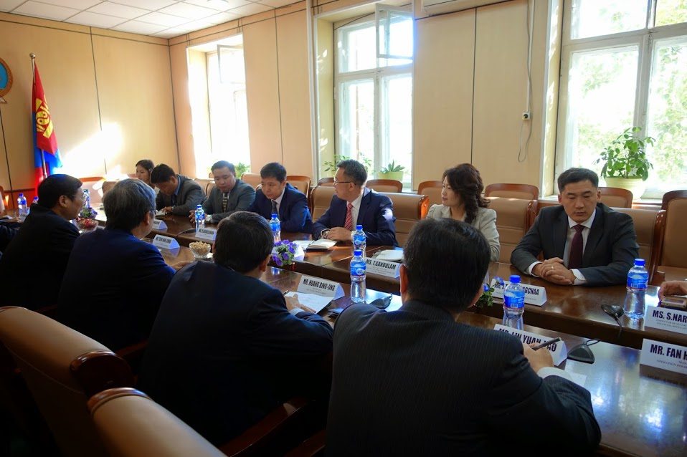
拜會蒙古金融監理委員會FRC

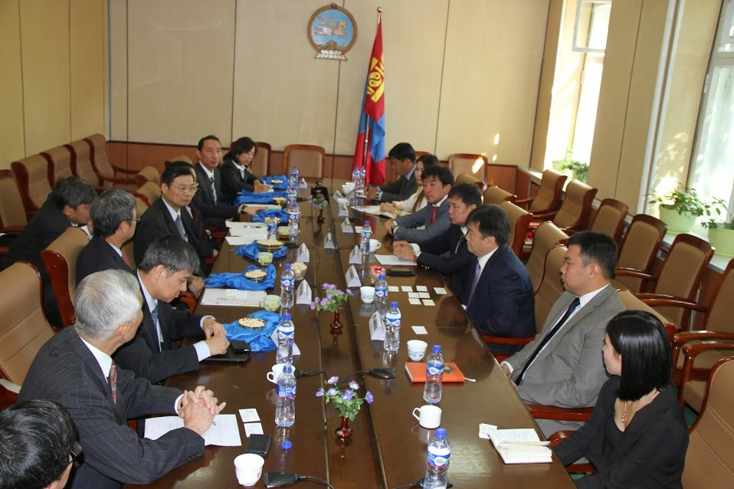
拜會蒙古中央存款保險公司DIC
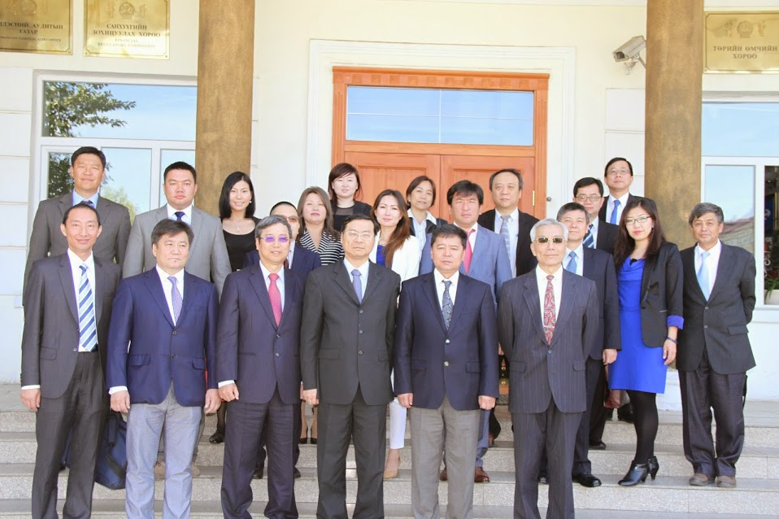
參訪團與蒙古金融監理委員會主委及中央存款保險公司副首長合影

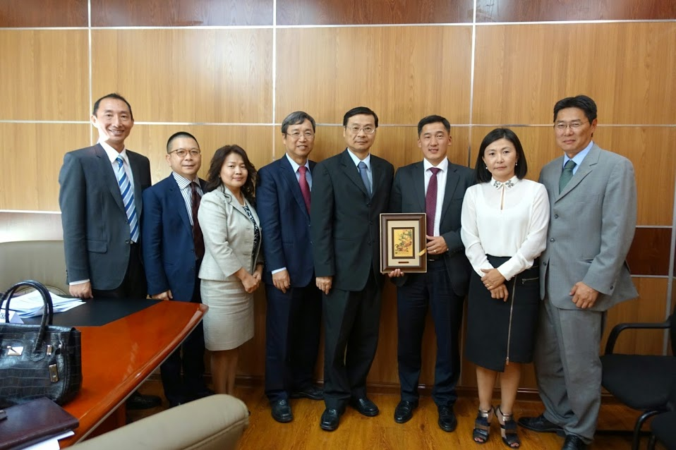
拜會蒙古證券經紀商協會MASD

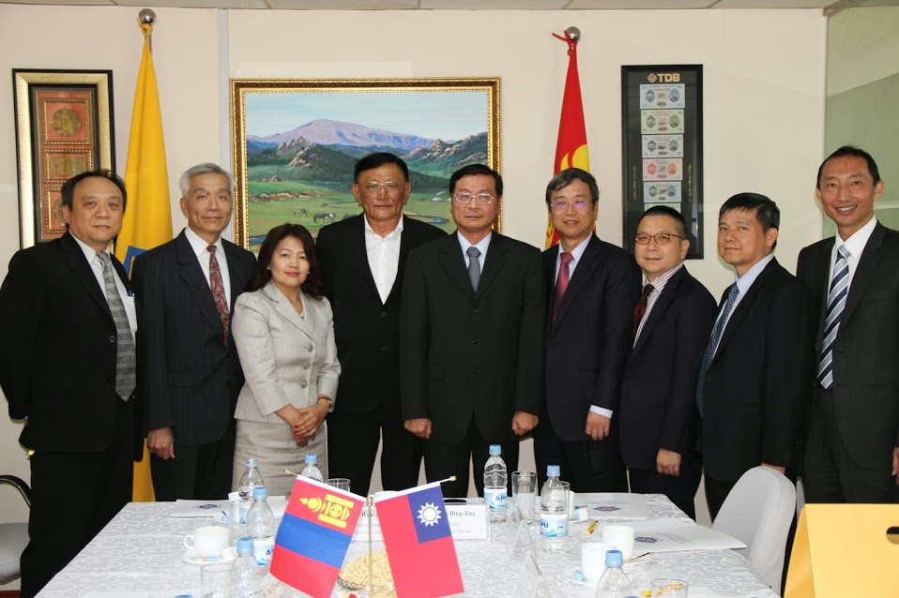
拜會蒙古集保結算公司

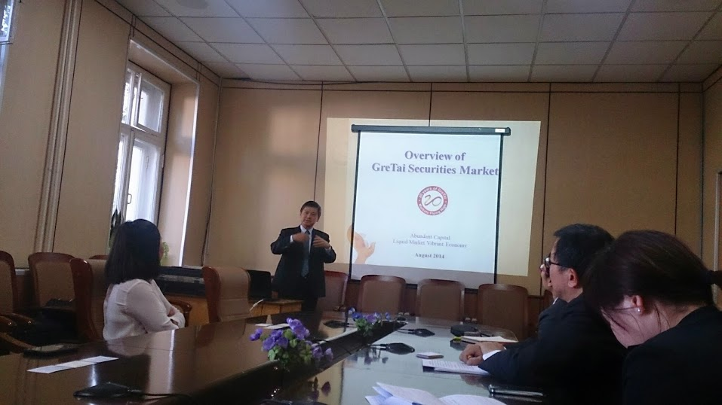

簡介興櫃市場ESB與創櫃板GISA及集保系統

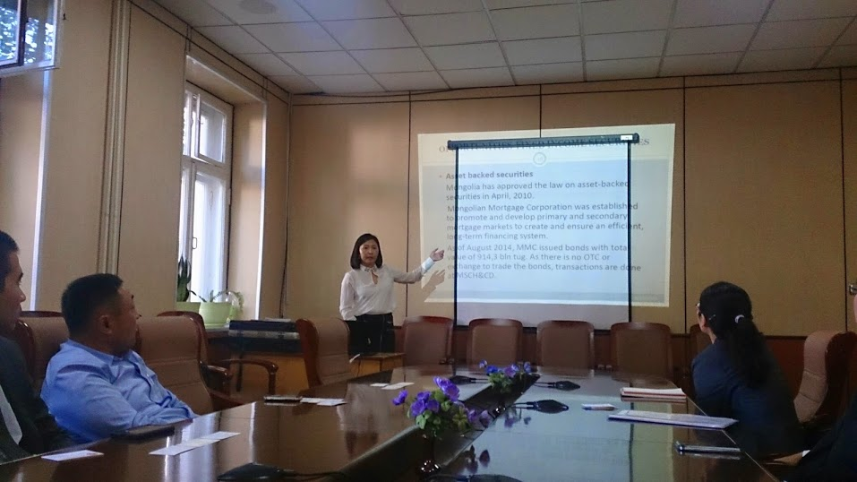

蒙古證券公會介紹蒙古資本市場

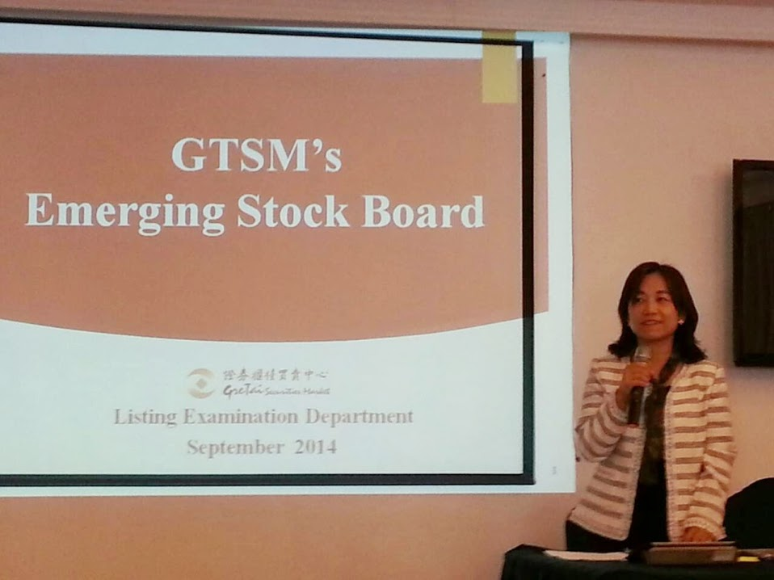

簡介興櫃市場ESB與創櫃板GISA及集保系統
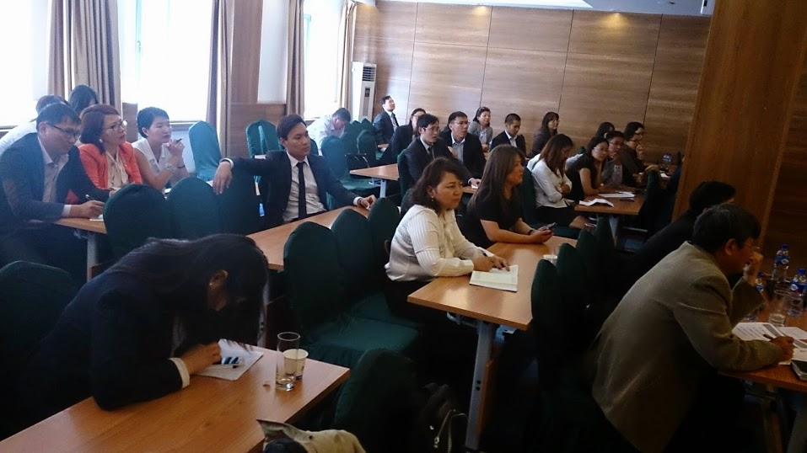

簡介興櫃市場ESB與創櫃板GISA及集保系統

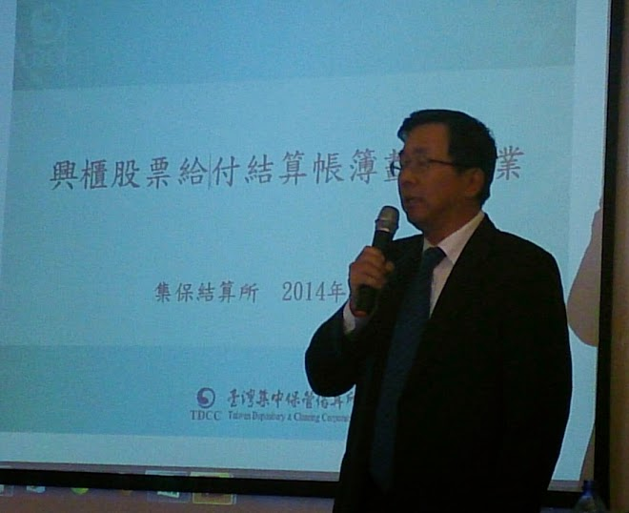
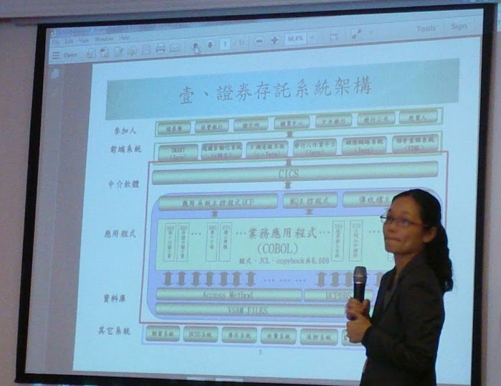

簡介興櫃市場ESB與創櫃板GISA及集保系統

